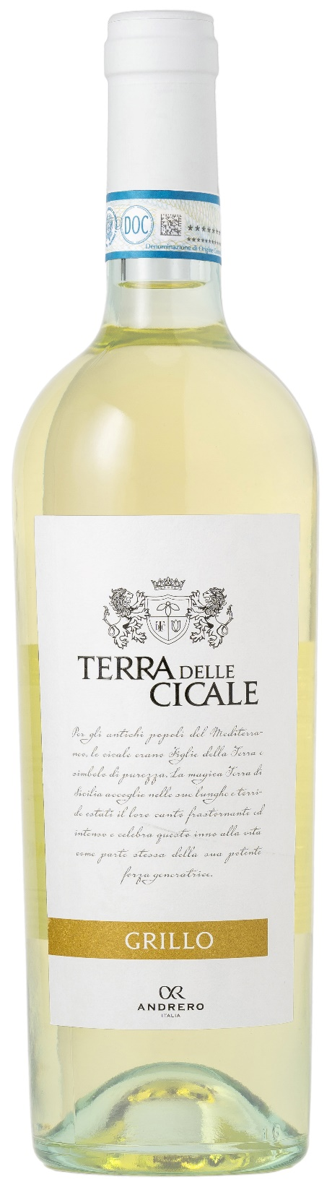
GRILLO DOP – TERRA DELLE CICALE

Rebsorte: Grillo 100%
Alk. Vol.%: 12,5
Jahrgang: 2025
Restzucker g/l: 4,5
Säuregehalt g/l: 6,0
Region: Sizilien
Anbaugebiet: Rebflächen in der Provinz Trapani
Flaschengröße: 750ml, 1500ml

EIGENSCHAFTEN

Weinbereitung: In Stahltanks bei kontrollierter Temperatur
Ausbau: Lagerung in Stahltanks bis zur Abfüllung
Ertrag pro Hektar: 12000kg
Farbe: Helles Strohgelb mit grünlichen Reflexen
Bouquet: Elegante Noten nach exotischen Früchten
Geschmack: Sanft, trocken, frisch und angenehm schmeckend

SPEISEEMPFEHLUNG

Ausgezeichnet zu Fischgerichten, Meeresfrüchten und hellem Fleisch.
Serviertemperatur 8°C
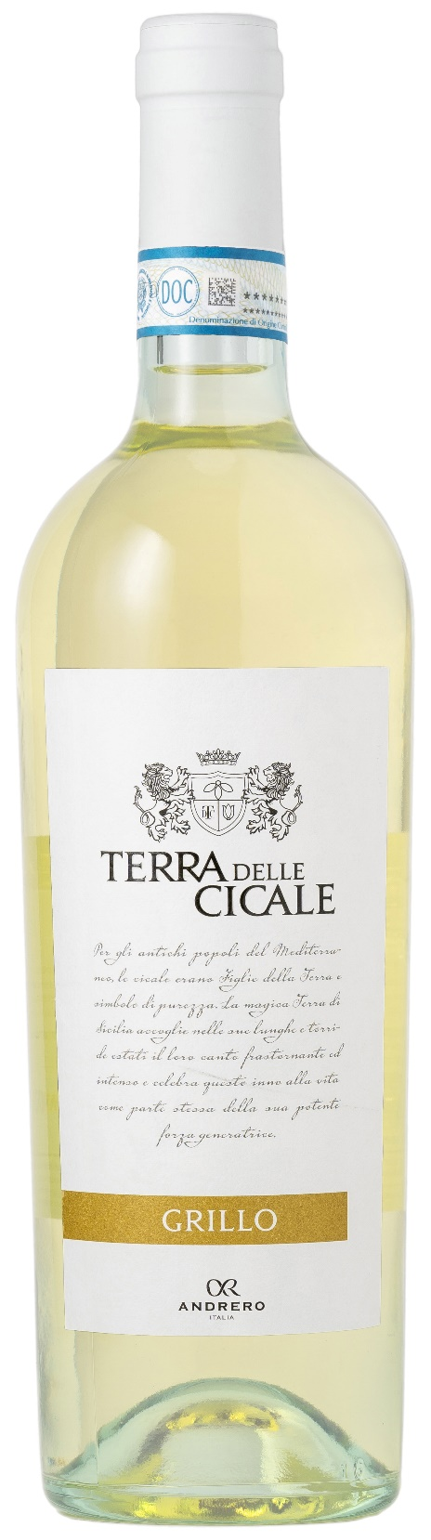
TECHNISCHE ANGABEN / PALETTISIERUNG

Größe 750ml:
Artikel-Nr. V11005A
GTIN-13 Flasche 8017868001065
GTIN-13 Karton 8017868001096
Verschluss Korken
Flaschen/Karton 6 Flaschen
Palettengröße 80x120cm
Kartons/Lage 21
Kartons/Palette 105
Kg/Karton 7,8
Kg/Palette 845

Größe 1500ml:
Artikel-Nr. V11004B
GTIN-13 Flasche 8017868001072
GTIN-13 Karton 8017868001485
Verschluss Schraubverschluss
Flaschen/Karton 6 Flaschen
Palettengröße 80x120cm
Kartons/Lage 14
Kartons/Palette 56
Kg/Karton 13,5
Kg/Palette 780

Enthält Sulfite
GVO frei
Revision 01. 14.05.2026

